Дата: 27.04.2020 г.
Формирование целостной картины мира
Занятие "День Победы"для детей старшей группы детского сада (5-6 лет)
Цель: Воспитание патриотических чувств у старших дошкольников.
Задачи:
Образовательные:
• Расширять представления, знания детей о Великой Отечественной войне, празднике Победы;
• Побуждать уважительно относиться к подвигу наших солдат.
Развивающие:
• Развивать у детей воображение, наблюдательность, любознательность, стремление узнать больше нового, полезного, интересного.
Воспитательные:
• Воспитывать чувство патриотизма, любви к своей Родине, уважения к ветеранам В.О.В., желание заботиться о них;
• Воспитание толерантности.
Билингвальный компонент: Защитник, Родина, Отечество, воины, налёт, бомбы, бомбовый удар, транспаранты, ветераны, партизаны, мемориалы, почтить память.
Оборудование: Сюжетные картинки, открытки с изображением памятников, мемориалов, посвященных героям Великой Отечественной войны; аудио записи музыкальных произведений о войне; рассказ Л.Кассиля «Никто не знает, но помнят все».
Ход занятия:
Взрослый:
Какие времена года ты знаешь? А какое сейчас время года? Какие весенние месяцы вы знаете? А какой праздник вся наша страна отмечает в мае?
Верно, а почему он так называется «День Победы»? (отвечает ребенок)
- Молодец! А сейчас я расскажу, как начиналась война.
Звучит песня «Священная война» (муз. А. Александрова, сл. Лебедева- Кумача)
https://yandex.ru/video/preview/?filmId=13138850651290240036&text=песня%20«Священная%20война»%20%28муз.%20А.%20Александрова%2C%20сл.%20Лебедева-%20Кумача%29&text=война%20&path=wizard&parent-reqid=1587782734452794-235557118186183645600293-production-app-host-vla-web-yp-33&redircnt=1587782752.1
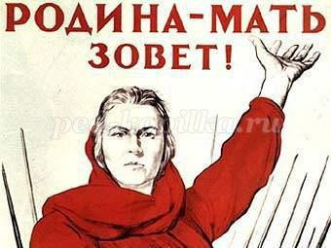
Рассказывает взрослый:
Когда-то, давным-давно, когда твои прабабушки и прадедушки были еще маленькими, на нашу страну рано утром 22 июня 1941 года напали злые враги – немецко-фашистские захватчики.
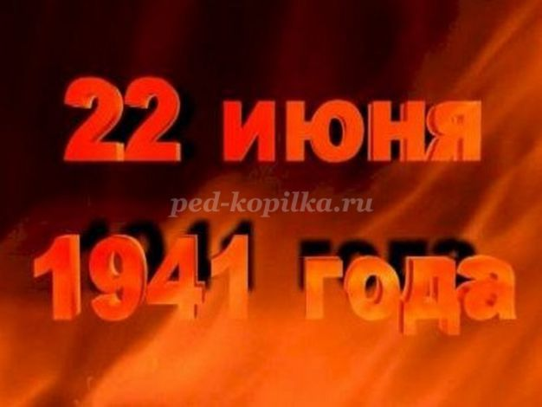
Их главный руководитель – Гитлер собрал свою армию, вооружил её танками, самолётами, пулемётами и напал на нашу страну.
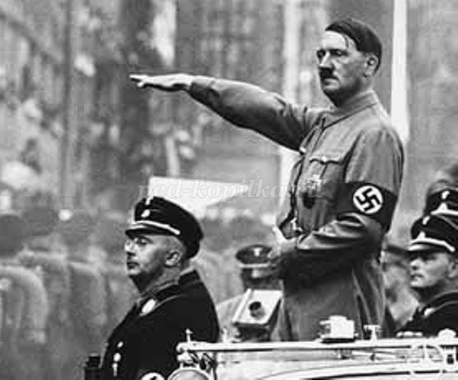
Фашисты хотели сделать наших людей рабами. Они хотели захватить и Москву – столицу нашей Родины.
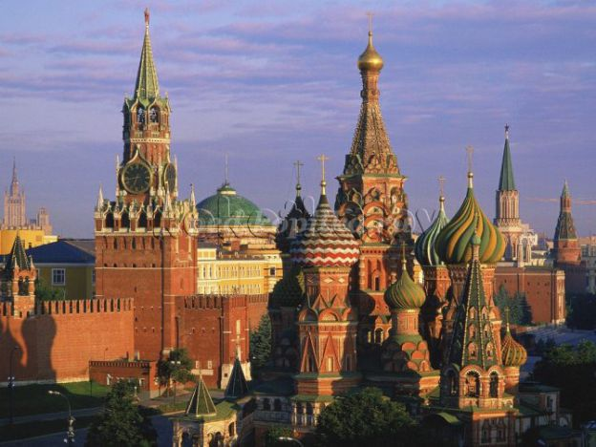
Весь народ встал на защиту страны. Так началась Великая Отечественная война.
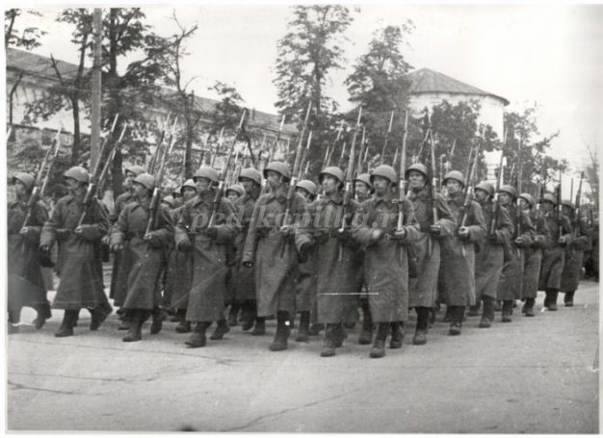
- Почему её так называют - Отечественная, как ты думаешь? (отвечает ребенок)
Потому что весь народ от мала до велика встал на защиту своего Отечества, своей Родины. Шли трудные бои, много людей погибло, но враг в Москву не прошел.
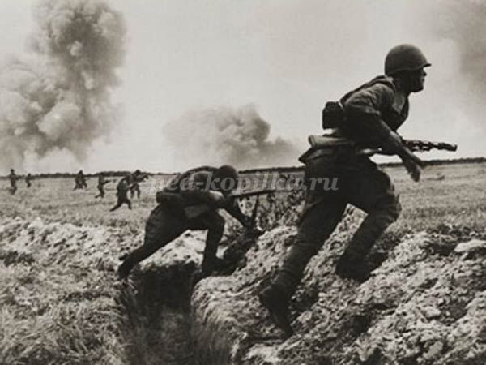
1418 дней длилась Великая Отечественная война.
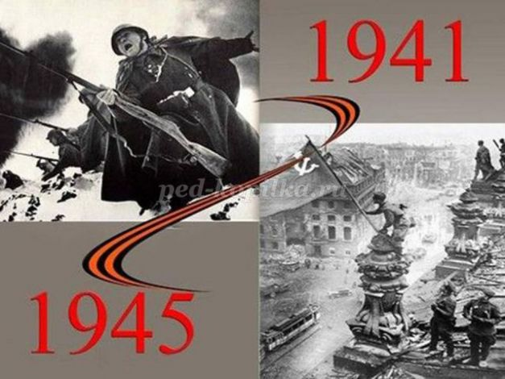
Фашистские варвары разрушали и жгли города, деревни, школы нашей Родины. Фашистские самолёты бомбили города и порты, аэродромы и железнодорожные станции, бомбы сыпались на пионерские лагеря, детские сады, на больницы и жилые дома.
Враг не щадил ни женщин, ни стариков, ни детей.
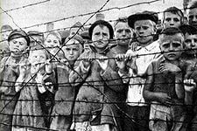
В этой страшной войне погибло очень много людей.
Не только на фронте воевали наши солдаты. Мирные люди в тылу врага пытались нанести как можно больший ущерб захватчикам. Они поджигали склады с вражеской военной техникой, нападали на их штабы, чтобы узнать информацию о действиях противника. Таких людей называли партизанами.
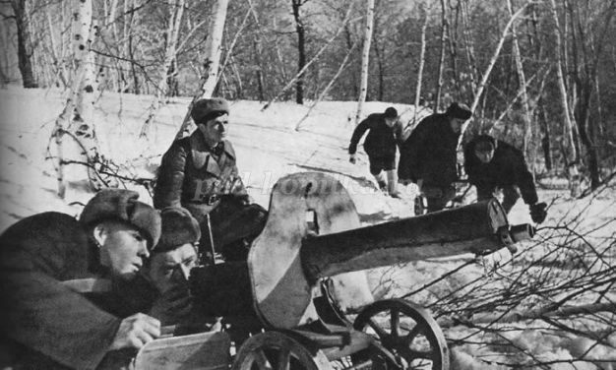
И вот наконец настал тот долгожданный день, когда наша армия очистила землю от фашистов и захватила главный город Германии Берлин.
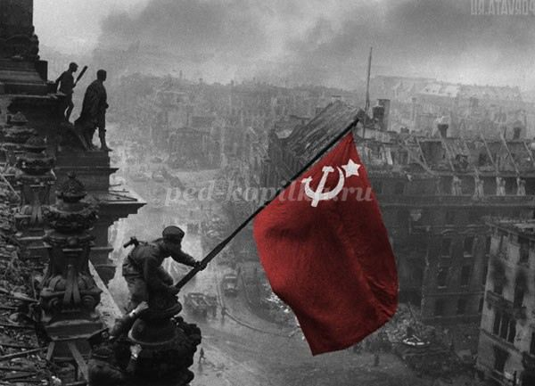
9 мая 1945 года война закончилась нашей победой
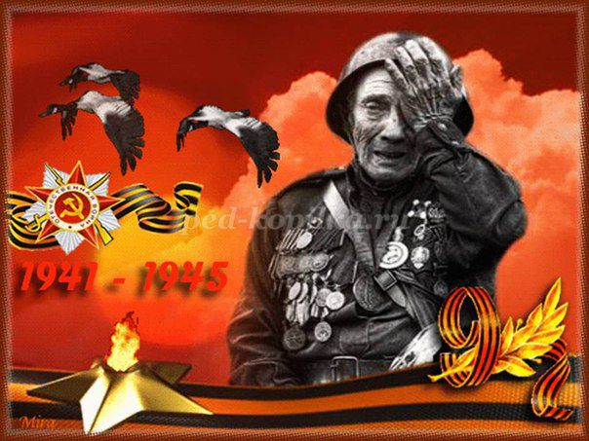
День Победы – самый торжественный, грустный и радостный праздник для нашего народа, он посвящен Великой Победе над фашизмом. Мы благодарностью вспоминаем наших славных воинов-защитников, отстоявших мир в жестокой битве.
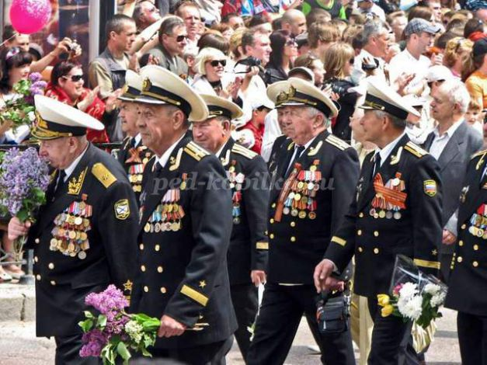
Солдатам, матросам, лейтенантам, капитанам, генералам мы обязаны тем, что живем сейчас под чистым, мирным небом. Вечная им слава!
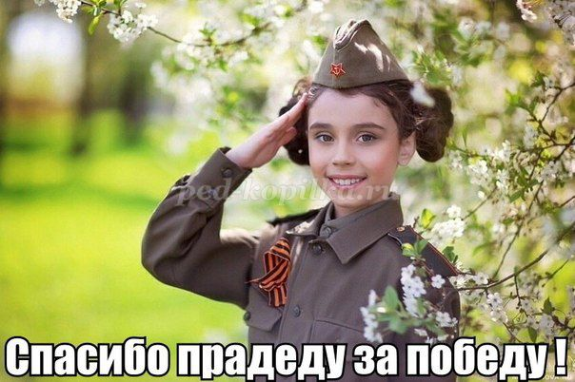
Звучит песня «День Победы» в записи. https://ru.megapesni.com/online/listen2449.html
В этот светлый праздник мы отдаем глубокую дань уважения тем, кто прошел трудными дорогами войны, кто вернулся с фронта, восстанавливал страну, израненную, разрушенную. Память об этих людях должна жить не только в обелисках и негасимом огне Великой Победы, но и в наших сердцах.
- А сейчас предлагаю тебе встать и представить себя солдатами.
Физминутка:
Как солдаты на параде,
Мы шагаем ряд за рядом,
Левой-раз, правой-раз,
Посмотрите все на нас.
Мы захлопали в ладошки - Дружно, веселей.
Застучали наши ножки - Громче и быстрей!
По коленочкам ударим - Тише, тише, тише!
Ручки, ручки поднимаем - Выше, выше, выше.
Завертелись наши ручки , Снова опустились.
Мы на месте покружились и остановились.
-Как ты считаешь, как люди помнят тех, кто защищал свою страну? (Ответ ребенка)
Да, им ставят памятники, посвящают стихи, песни, рассказы. Имена солдат, защитивших нашу Родину не должны забываться.
Я хочу тебе рассказать об одном памятном месте – могиле Неизвестного солдата, которая находится в Кремле, в Александровском саду. Никто не знает его имени, но все знают, что он храбро сражался и за что погиб неизвестный солдат. Вот и горит теперь, не потухая, Вечный огонь!
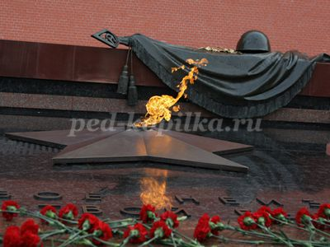
Чтение рассказа:
Кассиль Лев Абрамович
НИКТО НЕ ЗНАЕТ, НО ПОМНЯТ ВСЕ
Есть в Москве, в саду у кремлёвской стены, могила, возле которой всегда много людей.
Никогда не гаснет над ней посреди гранитной пятиугольной звезды огонь. Всегда горит он — и днём и ночью.
Никогда не увидишь тут увядших цветов. Всегда лежат свежие, недавно принесённые. Бережно уложены букеты и венки..
Никто не знает, как звали человека, который похоронен здесь. Но все знают, что он храбро сражался, и помнят, за что погиб этот неизвестный солдат.
А убили его враги в одном из боёв за нашу столицу. Уже близко к Москве подошли тогда фашисты. Уже слышно было в городе, как яростно бьют фашистские пушки. Но стойко и бесстрашно защищали Москву наши войска. Да и все жители столицы готовы были встретить врага боем насмерть и не пустить фашистов в Москву.
И не смогли враги пробиться в нашу столицу. Геройски сражались её защитники. Остановили они фашистов возле города, а потом погнали прочь от него.
Двадцать лет спустя, когда праздновали эту незабываемую победу, дали Москве нашей звание города-героя. А в братской могиле, на месте последнего боя за Москву, откопали останки одного из тех, кто, не пожалев своей жизни, защитил столицу. И торжественно похоронили возле кремлёвской стены.
Вот горит теперь днём и ночью, не потухая, вечный огонь над этой могилой. И стоят вокруг люди, сняв шапки. Давай постоим тут, дружок, и мы с тобой.
Слышишь?
— Может быть, это мой сынок здесь лежит,— шепчет старая женщина, стоя возле этой могилы.— Ведь сын мой тоже под Москвой в бою погиб, сказывали...
«Что ж, — думает про себя молодой солдат, глядя на могилу неизвестного героя.— Сдержал тот, кто лежит здесь, своё солдатское слово. Недаром мы, солдаты, присягу даём на верность и службу. И я такую присягу давал. И если опять кто из врагов сунется на нашу землю, сумею и я своё слово сдержать».
А рядышком пионеры стоят, не шелохнутся. Пришли сюда прямо из школы. И принесли ребята цветы на могилу Неизвестного солдата. Час назад они у Красного знамени перед строем своих товарищей в школе громко и дружно произносили слова о том, что всегда готовы послужить нашему народу и делу Ленина. Слова торжественного обещания. Слова, которые надо помнить всю жизнь и маленьким и большим.
Но здесь, у могилы, громко не говорят. Тут либо молчат, либо переговариваются вполголоса, совсем тихо.
Так говорят, когда вспоминают что-то очень дорогое.
Или когда задумываются над чем-то важным.
Или когда загадывают самое главное в жизни.
А вспоминают тут о тех, кто храбро воевал и себя не пожалел, чтобы народ наш победил врагов.
И задумываются здесь над тем, как надо жить, учиться, работать, чтобы сделать жизнь нашу, отвоёванную её героями-защитниками, ещё лучше и краше, ещё честнее и радостнее.
И загадывают, чтобы ещё крепче и сильнее стала страна наша, чтобы никогда не посмели напасть на неё враги и чтобы всегда был на земле мир.
- Что ты узнал из этого рассказа? (Отвечает ребенок)
- О чём задумываются люди, когда стоят возле могилы Неизвестного солдата? (Отвечает ребенок)
Народ не забывает своих героев. О них поют песни, им посвящают стихи. В их честь поставили много памятников. Один из них находится у Кремлевской стены. Это «Вечный огонь» - памятник всем солдатам, которые сражались с фашистами. Вечный огонь — постоянно горящий огонь, символизирующий вечную память о подвигах наших отважных солдат.
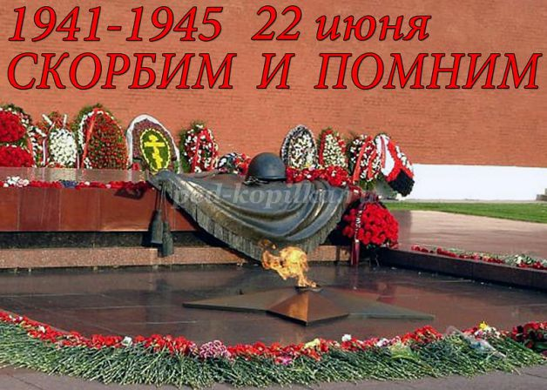
Давай никогда не будем забывать о той страшной войне, о Великом подвиге советских солдат и всего советского народа!
https://yandex.ru/video/preview?filmId=10901576751054477545&text=%D0%B2%D0%B8%D0%B4%D0%B5%D0%BE%20%D0%B4%D0%BB%D1%8F%20%D0%B4%D0%B5%D1%82%D0%B5%D0%B9%20%D0%B4%D0%B5%D0%BD%D1%8C%20%D0%BF%D0%BE%D0%B1%D0%B5%D0%B4%D1%8B&path=wizard&parent-reqid=1587786664885682-1052111629794500803100291-production-app-host-man-web-yp-276&redircnt=1587786670.1

Конструирование "Гвоздика из салфеток"
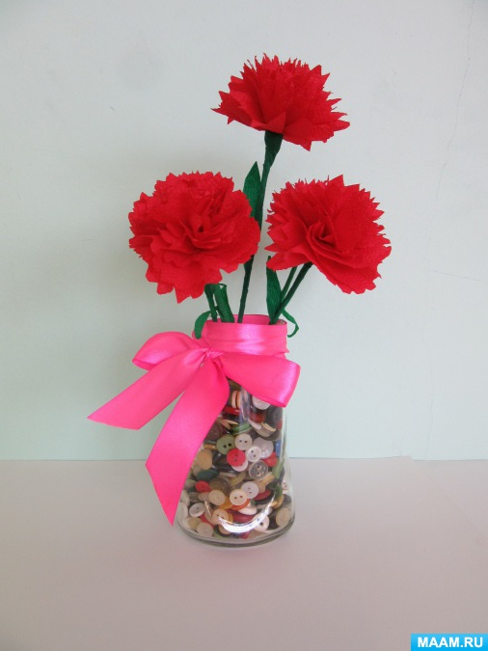
Цель: научить изготавливать своими руками гвоздики из бумажных салфеток.
Задачи:
- вызывать праздничное настроение.
- воспитывать аккуратность, усидчивость при создании поделки.
- прививать умение видеть прекрасное во всем.
- развивать творческие и эстетические способности, мелкую моторику рук.
Материалы и инструменты, необходимые для работы:
- ножницы, карандаш, клей ПВА;
- цветные бумажные салфетки;
- ветка от дерева или шпажка;
- зеленая креповая бумага или плотная салфетка;
- ножницы;
- степлер.

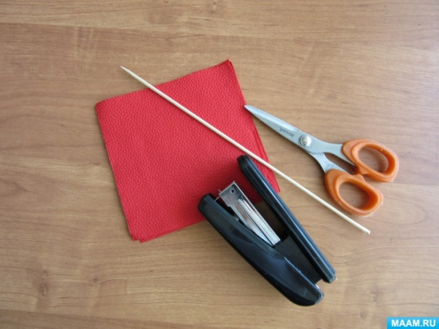
Ход занятия:
- Сегодня мы попробуем изготовить гвоздику - один из символов Победы Великой Отечественной Войны.
Красная гвоздика является символом пролитой крови, поэтому ее так много именно в День Победы, ведь это еще и день памяти всех погибших.
Красный цвет является символом Победы – это цвет знамени непобедимой Красной армии.
Красный цвет – цвет Победы, сильный, доминирующий, мужественный.
Красная гвоздика – олицетворение мужества, храбрости, побед и преодоления трудностей.
На протяжении всего послевоенного времени именно гвоздики вручали героям войны 9 мая. Поэтому для них нет цветов «роднее» этих, потому как эти, обычные на первый взгляд, цветы несут в себе определенный смысл, являясь своеобразным напоминанием о молодости, о тех мгновениях радости в день долгожданной Победы! И никакие, даже самые экзотические и дорогостоящие цветы не подарят столько положительных эмоций, как привычные сердцу гвоздики.
Время всесильно и неумолимо. Ему подвластно все – оно может сравнять города, высушить моря. Лишь только над памятью нет власти у времени.
И пока мы помним – мы существуем!
Символ Великой Победы – алая гвоздика, словно капелька крови, пролитой за Отчизну в годы Великой Отечественной Войны. Подарив от всего чистого сердца цветы и сказав искреннее «спасибо», вы увидите, как засияют от счастья лица героев, хоть в глазах и будут блестеть слезы…
Сегодня мы будем работать с обычным, бытовым материалом, мы будем осваивать технику бумагопластики – изготовление изделий из столовых салфеток.
1. Берем салфетки и посередине скрепляем степлером. Получаем 8 слоев. Можно и больше слоев. Тут действует правило, чем больше по диаметру будет цветок, тем больше слоев салфетки должно быть. Иначе бутон гвоздики не получится достаточно пышным.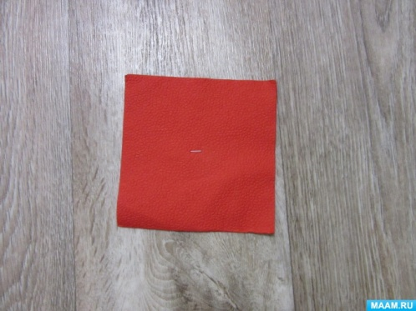
2. Рисуем круг. 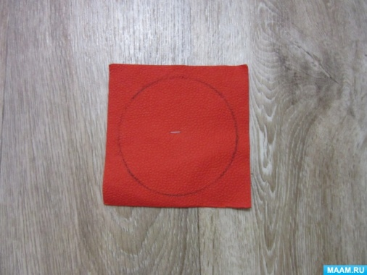
3. Вырезаем 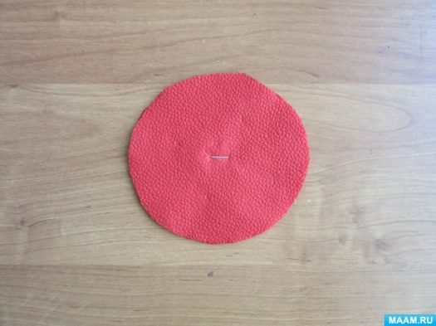
4. Складываем круг пополам и вырезаем зубчики. 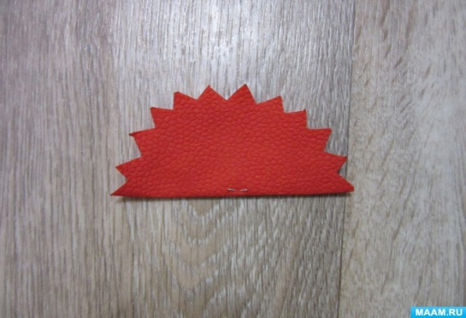
5. Намечаем место, где будет стебелек.
6. Формируем цветок. Для этого поднимаем каждый слой салфетки и немного сжимаем в центре. 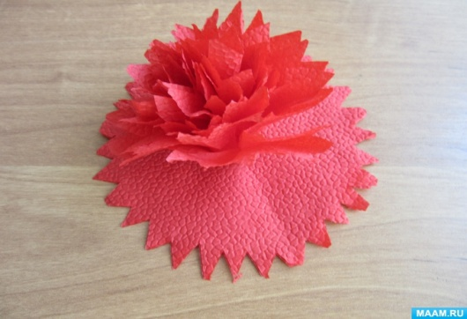
7. В получившийся бутон вставляем шпажку и закрепляем ниткой. 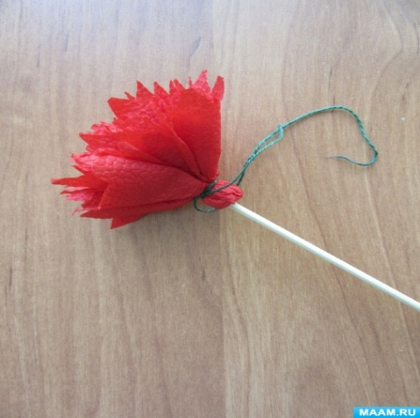
8. Берем полоску зеленой гофрированной бумаги и обматываем стебель. 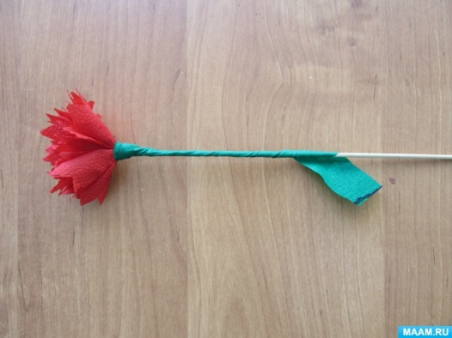
9. Вырезаем и приклеиваем листок. 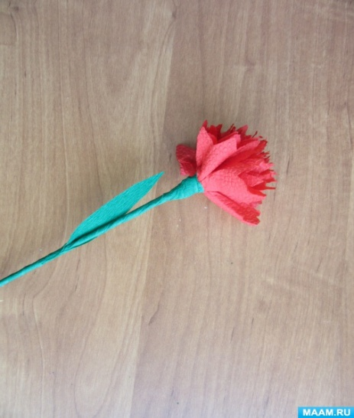
10. Гвоздика готова! 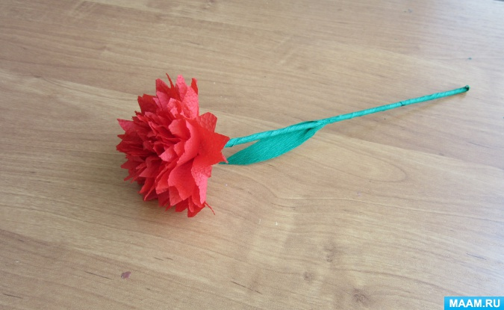

Оказывается, из совсем обычных простых салфеток, которыми мы пользуемся в столовой, можно сотворить своими руками массу интересных и красивых вещей.
Символ Великой Победы – алая гвоздика, словно капелька крови, пролитой за Отчизну в годы Великой Отечественной Войны.

